**《四边形的证明与计算（1）》拓展提升任务**

1. 如图，在四边形中，，对角线 交于点，平分，过点作交的延长线于点，连接.

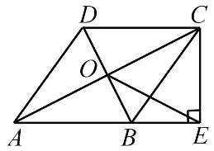 （1）求证：四边形是菱形；

（2）若, 求的长．